Zelensky se fait remonter les bretelles par l’OTAN
https://aif.ru/politics/world/zelenskiy_preventivno_udaril_po_sebe_v_nato_raskritikovali_glavu_kieva
07.10.2022 16:20
Дмитрий Соколов
Примерное время чтения: 4 минуты
4795
Zelensky s'est frappé préventivement. L'OTAN a critiqué le chef d'État de Kiev
Vladimir Zelenski, évoquant la perspective d'une confrontation nucléaire, a déclaré dans une interview accordée aux médias australiens que l'OTAN devrait lancer une "frappe préventive sur le territoire russe". Selon lui, c'est le seul moyen pour l'Alliance de l'Atlantique Nord de prendre l'avantage.
Quelques heures plus tard, le secrétaire de presse de Zelenski, Sergei Nikiforov, a tenté de corriger cette déclaration. "Le président parlait d'une période allant jusqu'au 24 février", a-t-il dit, mais peu y croyaient.
Les propos de Zelensky ont été immédiatement critiqués au sein des Nations unies. Le Secrétaire général de l'ONU, Stéphane Dujarric, a déclaré que de telles discussions étaient inacceptables.

 Scott Ritter, ancien agent de renseignement américain et inspecteur des Nations unies en Irak, a qualifié la déclaration de Zelensky de geste désespéré. "C'est un appel à l'aide de Zelensky, que personne ne remarque et auquel l'Occident ne répondra pas", a déclaré l'Américain, cité par Izvestiya.
L'un des principaux journaux britanniques, The Guardian, citant des experts et des responsables, écrit que même si Washington lance une frappe militaire, ce sera avec des armes conventionnelles afin de prévenir la possibilité d'une confrontation nucléaire.
Le quotidien allemand Frankfurter Allgemeine Zeitung explique que M. Zelenski a "touché une corde sensible" avec ses appels à des frappes préventives, et pas seulement à Moscou. Et rappelle que le président américain Joe Biden a déjà prévenu que la menace d'"Armageddon nucléaire" est désormais la plus élevée depuis la crise des missiles de Cuba, il y a 60 ans.

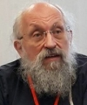 Anatoliy Wasserman, membre de la Douma d'État, a déclaré à aif.ru que la déclaration du président ukrainien était en contradiction avec les intentions réelles de l'OTAN.
" La déclaration de Zelenskyy ressemble plus à un sans-serif. Je ne pense pas que l'OTAN ait de tels plans, car on sait que notre pays est capable de construire le détroit de Staline entre le Canada et le Mexique même après la première frappe ennemie (ce que Zelensky a appelé une frappe préventive). Et les habitants du futur chantier ne sont guère désireux d'y prendre part. Dans ces circonstances, le principal objectif de Zelensky est de démontrer sa loyauté envers l'Amérique. Il ne se rend peut-être même pas compte qu'ils ne veulent pas faire cette toute première frappe de désarmement", a déclaré le député dans une conversation avec aif.ru.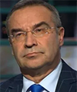 De l'avis d'un expert de l'Association des politologues militaires, Andriy Koshkin, la déclaration de Zelenskyy est une manifestation de la guerre de l'information. L'expert a déclaré à aif.ru que malgré toutes les critiques à son encontre, le président ukrainien pouvait encore impressionner ses alliés.
"Ces mots doivent être considérés dans le contexte de l'ordre de propagande qui est venu de Washington. La Russie doit être dépeinte comme l'agresseur. Faites attention à combien ils parlent de la possibilité de l'utilisation d'armes nucléaires dans notre pays et combien à l'Ouest. Nous continuons à dire que nous ne menacerons personne avec ces armes, nous leur rappelons notre doctrine, alors qu'ils continuent à soulever la question. Zelensky voulait aussi insérer ses cinq kopecks. Et il a réussi à devancer même Washington et Londres.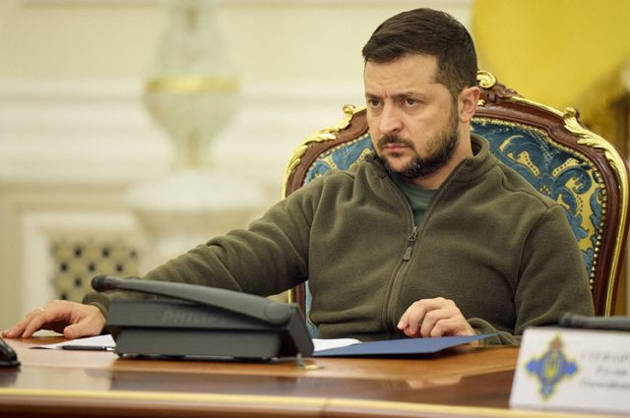
«Токсичный» Зеленский. США избавятся от президента Украины?Подробнее
Comme le note Anatoly Wasserman, malgré les appels à la démission de Vladimir Zelenski, lancés par certains internautes occidentaux, il restera à son poste.
"Les critiques, même de la bouche des officiels, ne signifient pas qu'il sera limogé prématurément. Zelensky est un bon acteur, et les bons acteurs sont toujours appréciés. On lui a simplement rappelé qu'il n'était pas le bienvenu pour continuer à agir de façon inhabituelle. Qu'il doit, si possible, rester dans les limites des instructions qu'il a reçues du scénariste et du dramaturge", a déclaré Anatoly Wasserman.

